III. Rome, capitale de l’Empire romain
Noms, prénoms, classe : note :
Observations :

Découverte des monuments de la Rome impériale à l’aide d’une séance de recherche informatique. Travail par groupe de deux, ramassé et noté.

Taper cette adresse : www.unicaen.fr/rome/
Cliquer sur « maquette » en haut à gauche, puis sur « visite thématique » dans la colonne en-dessous. Ensuite, vous chercher les bons monuments pour répondre aux questions posées.

- Un monument religieux : le Panthéon (3 points)
Question : Que signifie le mot Panthéon ?
Réponse : ……………………………………………………………………
Question : Comment appelle-t-on un toit arrondi comme celui du Panthéon ?
Réponse : ……………………………………………………………………
Question : En regardant les photos de l’intérieur du temple aujourd’hui, qu’y a-t-il au sommet du plafond ?
Réponse : ……………………………………………………………………

- Deux monuments de spectacle : le Colisée et le Grand cirque (7 points)
Question : Qui a fait construire le Colisée et quand fut-il inauguré ?
Réponse : ……………………………………………………………………
Question : Donner le nom de deux sortes de spectacles qui avaient lieu au Colisée.
Réponse : ……………………………………………………………………
Question : Aller dans « images virtuelles » : Chercher comment s’appelait l’énorme toile qui protégeait les gens du soleil dans le colisée (c’est un mot latin).
Réponse : ……………………………………………………………………
Question : Quelles courses avaient lieu au Grand cirque ? Combien de spectateurs pouvait-il contenir à sa construction ?
Réponse : …………………………………………………………………………………….

- Un lieu de loisir : les thermes de Caracalla (2 points)
Question : A partir de quand l’empereur Caracalla a-t-il fait construire les thermes ?
Réponse : ……………………………………………………………………
Question : Que faisaient les Romains dans le caldarium et le tepidarium ?
Réponse : ……………………………………………………………………

- Un palais impérial : le palais de Domitien (va dans « habitations ») (1 point)
Question : Sur quelle colline se trouve le palais de l’empereur ?
Réponse : ……………………………………………………………………

- Un bâtiment publique : l’aqua Claudia (3 points)
Question : Qu’est-ce que l’aqua Claudia ? Quelle longueur faisait-il ?
Réponse : ……………………………………………………………………
Question : Quel empereur romain a lancé sa construction ?
Réponse : ……………………………………………………………………

- Voici les images de trois monuments, retrouver leurs noms en cherchant dans le site (3 points)
Retrouver le nom de ce théâtre : ………………………………..
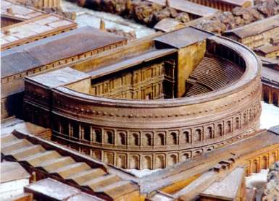
Retrouver le nom de cet édifice funéraire : ……………………………………..
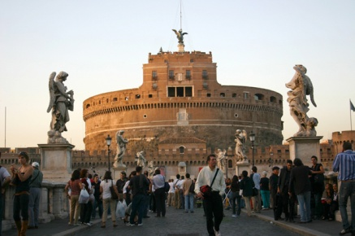
Comment s’appelle cette muraille ? ………………………………………………….
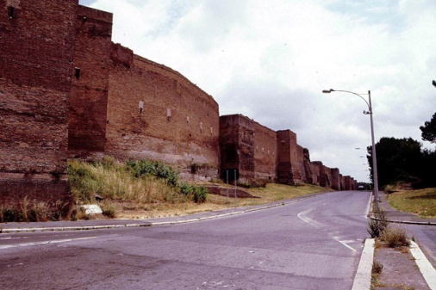
Cliquer sur « Restitution Virtuelle » puis sur « Accès aux réalisations » et enfin sur « rue romaine et ses boutiques ». Faites la visite. (1 pt + 1 pt bonus)
Question : Quel est le nom latin pour immeuble ?
Réponse : ……………………………………………………………………….
Question : Où les habitants prennent-ils l’eau dont ils ont besoin ?
Réponse : ……………………………………………………………………….
Question : De quelle forme est le pain sur le comptoir de la boulangerie ?
Réponse : …………………………………………………………………………..

